МБОУ СШ №23 имени А.С.Пушкина 28 ноября 2015 года

Мамин день

Ломоносовские дни в школе
Готовимся к итоговому сочинению

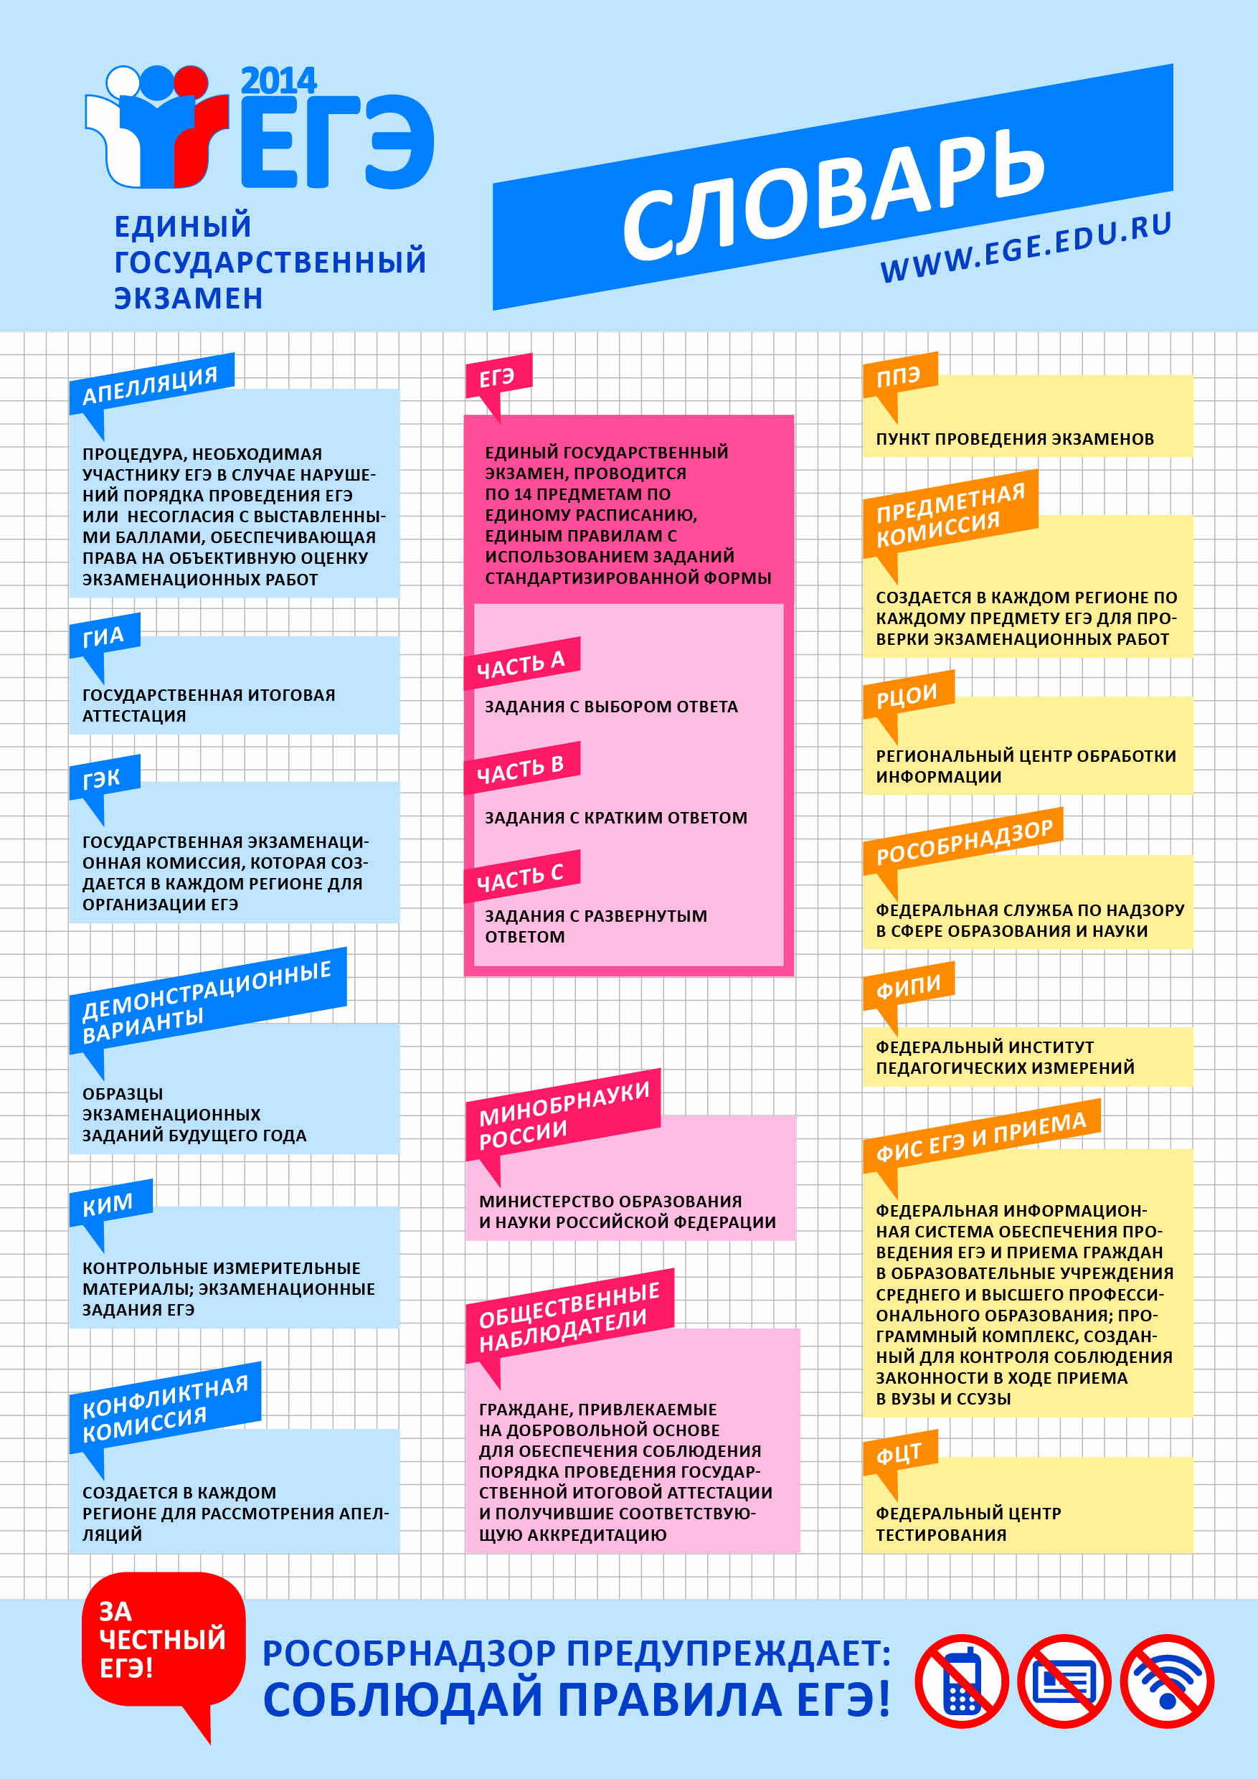
2 декабря 2015 года всем выпускникам 11 класса школ города предстоит написать итоговое сочинение на тему, сформулированную по одному из 5 направлений, определённых Рособрнадзором для текущего учебного года. Думаю, что для всех читателей школьной газеты не лишним будет познакомиться с их формулировками:
- Время
- Дом
- Любовь
- Путь
- Год литературы
Готовясь к сочинению, ученики путешествуют по страницам произведений вместе со своим наставником, учителем русского языка и литературы, Сафроновой Юлией Михайловной.
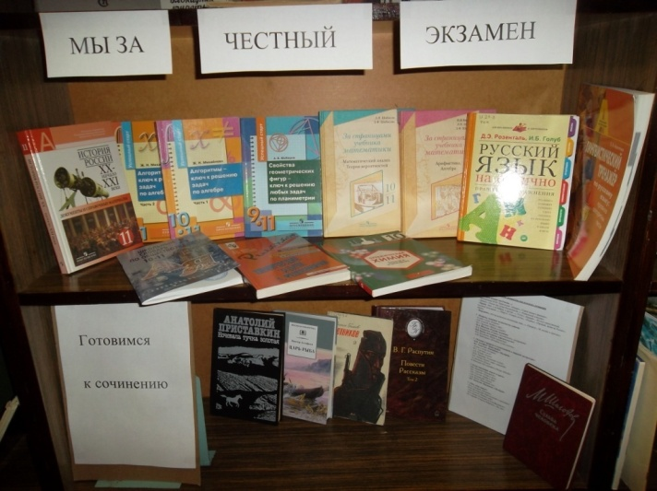
В помощь выпускникам в школьной библиотеке подготовлена выставка книг по пяти направлениям итогового сочинения. По словам главного библиотекаря Халтуриной О.Е., книги востребованы выпускниками.
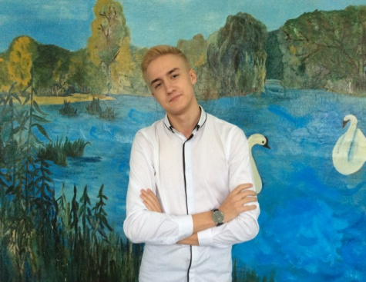
Мы решили поинтересоваться, каково отношение выпускников к такому «ноу-хау» при подготовке к экзаменам. Мнения ребят разделились. Не обошлось, конечно, без тех, кому подобный эксперимент пришелся не по душе.
Преловский Вячеслав посетовал на то, что подготовка к сочинению отнимает много сил и нервов. Но несмотря на сложности, выпускники стремятся к высоким результатам.
20 ноября ученики 11 класса участвовали в апробации процедуры написания итогового сочинения. Ребята поделилась своими впечатлениями. Ильина Анастасия считает, что сочинение писать нужно, но девушка высказала пожелание о том, что навыки, связанные с написанием творческой работы необходимо начинать оттачивать еще в 10 классе. Корреспонденты школьной газеты задали ребятам вопрос о том, как готовиться к итоговому сочинению.
- Главное - это чтение художественной литературы, в том числе и той, которая выходит за рамки школьной программы.

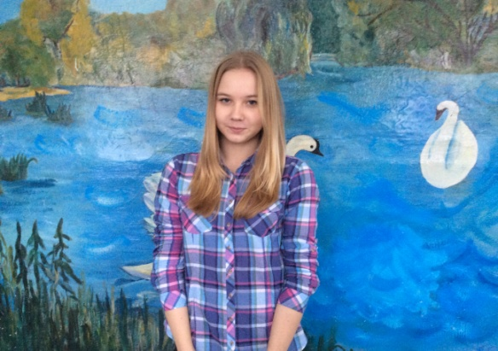 | Как правильно выбрать тему сочинения?-  поинтересовались мы.  -Думаю, что нужно исходить из того, что тебе ближе. Конечно, многое зависит от формулировки темы. То, что больше нравится. Конечно, многое зависит от формулировки темы

Психологи советуют выпускникам выделить три основных этапа подготовки к экзамену:
1. подготовка к экзамену, изучение учебного материала, перед экзаменом;
2. поведение накануне экзамена;
3. поведение во время экзамена

Сейчас все выпускники готовятся к экзаменам, поэтому предлагаем воспользоваться следующими советами:
Дома следует оборудовать место для занятий (убрать лишние вещи, добавить в интерьер желтый и фиолетовый цвета, это могут быть картинки, коллаж).
Составить план на каждый день подготовки, четко определить, что именно сегодня будет изучаться; для начала определите, кто вы — сова или жаворонок, и в зависимости от этого максимально используйте утренние или вечерние часы.
Начните с самого трудного раздела, с того материала, который знаете хуже всего; если в один из дней настроения заниматься абсолютно нет, попробуйте начать подготовку с того материала, который вам наиболее интересен. Постепенно вы войдете во вкус и сможете осилить новую для себя тему.
Внимание и концентрация ослабевают, если долго заниматься однообразной работой. Меняйте умственную деятельность на двигательную. Не бойтесь отвлекаться от подготовки на прогулки и любимое хобби, чтобы избежать переутомления, но и не затягивайте перемену! Оптимально делать 10–15-минутные перерывы после 40–50 минут занятий. Для активной работы мозга требуется много жидкости, поэтому полезно больше пить простую или минеральную воду, зеленый чай.
Повторять рекомендуется сразу в течение 15–20 минут, через 8–9 часов и через 24 часа.
Полезно повторять материал за 15–20 минут до сна и утром, на свежую голову. При каждом повторении нужно осмысливать ошибки и обращать внимание на более трудные места.
Повторение будет эффективным, если воспроизводить материал своими словами близко к тексту.
Обращения к тексту лучше делать, если вспомнить материал не удается в течение 2–3 минут.
Чтобы перевести информацию в долговременную память, нужно делать повторения спустя сутки, двое и так далее, постепенно увеличивая временные интервалы между повторениями. Такой способ обеспечит запоминание надолго.
Материал полезно структурировать за счет составления планов, схем (обязательно делать это на бумаге, а не в уме — включается зрительная память); составляйте краткие конспекты. Важно не вызубрить экзаменационный предмет, а понять его.

Памятка для учителей.
Уважаемые учителя выпускных классов школ! Ваши воспитанники и вы вместе с ними вступили в ответственный период жизни – период подготовки к сдаче единых государственных экзаменов. Основное достоинство Единого государственного экзамена (ЕГЭ) – его объективность. Мы понимаем, что учителя волнуются не меньше своих учеников, так как ЕГЭ оценивает результат труда и выпускника, и педагога.
Рособрнадзор подготовил рекомендации для поддержки в первую очередь тех педагогов, которые впервые выступают в ответственной роли учителей выпускных классов. Предлагаем вам некоторые советы по поддержке детей в этот период – обобщение опыта работы педагогов и психологов. Надеемся, этот материал поможет вам стать чуть более компетентными и успешными педагогами в такой непростой и незнакомой ситуации, как ЕГЭ.
Подготовка к экзаменам и сами экзамены для выпускников – это стресс длиною в целый год. Стресс в ситуации испытания – это нормальная и даже необходимая реакция адаптации. В стрессе мобилизуются все
физические и психологические силы человека.
Способность человека успешно действовать в условиях стресса – показатель его зрелости как личности. Такую зрелость демонстрируют лучшие ваши ученики. Эта способность отличает также спортсменов, людей
опасных профессий. Есть любители экстрима, те, кто с детства любит рискованные ситуации, кого стресс бодрит и даже радует.
Вместе с тем не все способны на подобное восприятие стресса, особенно подростки. Стресс становится стимулом для развития позже, не в школьном возрасте, а в 19–22 года, с переходом юности в раннюю взрослость.
В результате подростки в школе, даже самые успешные, все равно нуждаются в тренировке способности действовать в условиях стресса.
Для подростков же со слабой нервной системой стресс – это вовсе не нормальная реакция, а основной механизм нарушения развития их личности, снижающий их способности к адаптации и социальному успеху.
Прежде тренировки стрессоустойчивости такие подростки нуждаются в преодолении тех особенностей личности, которые делают их уязвимыми для стресса.
Наконец, на решении о поступлении в вуз могут настаивать родители учащихся с неразвитой учебной деятельностью.
Ниже мы так и рассмотрим проблему подготовки к ЕГЭ – сквозь призму этих трех групп детей: как их распознать, как тренировать и мобилизовывать детей с хорошей устойчивостью к стрессам, как помочь подросткам со слабой нервной системой, какими способами можно попробовать развить у ребенка способность к самостоятельной учебе.
Если вас заинтересовала данная тема, познакомьтесь с ней подробнее в электронном варианте брощюры «Всё решают только знания», которая находится в электронной библиотеке завуча Увакиной О.Н.

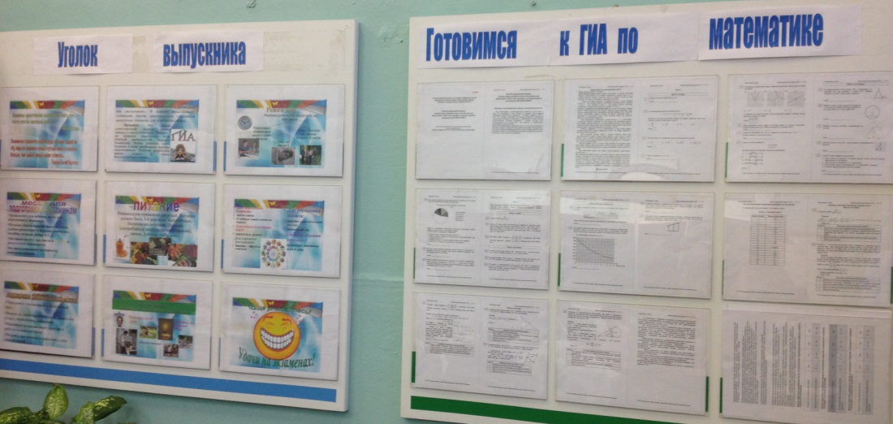

С 17 по 27 ноября в школе проходит акция в поддержку выпускников «Честный экзамен – выбор будущего!"
В классах оформлены стенды и уголки, где дети могут познакомиться с содержанием контрольно-измерительных материалов, тестовыми заданиями, с бланками ЕГЭ и ОГЭ. Стенды содержат и советы психологов по организации правильного режима дня в период подготовки к экзаменам. Оформлены школьные уголки с информацией «Порядок проведения ГИА». В школьной библиотеке Халтуриной О.Е. оформлена выставка «Мы за честный экзамен», материалы которой ученики активно используют в ходе подготовки к экзаменам по предметам, а также при подготовке к итоговому сочинению.
С целью поддержки выпускников среди учащихся 2-4 классов прошёл конкурс закладок. Лучшие закладки малыши подарили выпускникам – на удачу. Ученики 5- 9 классов нарисовали плакаты «Сдай экзамен честно».

